***22 апреля -международный День земли.***

Этот праздник прежде всего экологический, мы желаем всем мира во всем мире,пропагандируем идеи добрососедского сосуществования в нашем общем доме-на планете **Земля**,братства и солидарности всех народов человечества. Наши дети лучше нас,взрослых,понимают ценность этих вещей и верят в реальность их наступления.

**Земля- это планета**, на которой мы живем,а из космоса она выглядит, как шар. Этот прекрасный шар нуждается в бережном,нежном, ласковом отношении. Планета **Земля-наш общий дом**. И это не просто слова. К сожалению,мы, её жители, не всегда относимся к ней так,как она этого заслуживает. И выпуская свою стенгазету мы, с детьми раннего возраста, хотим призвать всех людей любить и беречь нашу прекрасную **землю**, относиться к ней бережно.

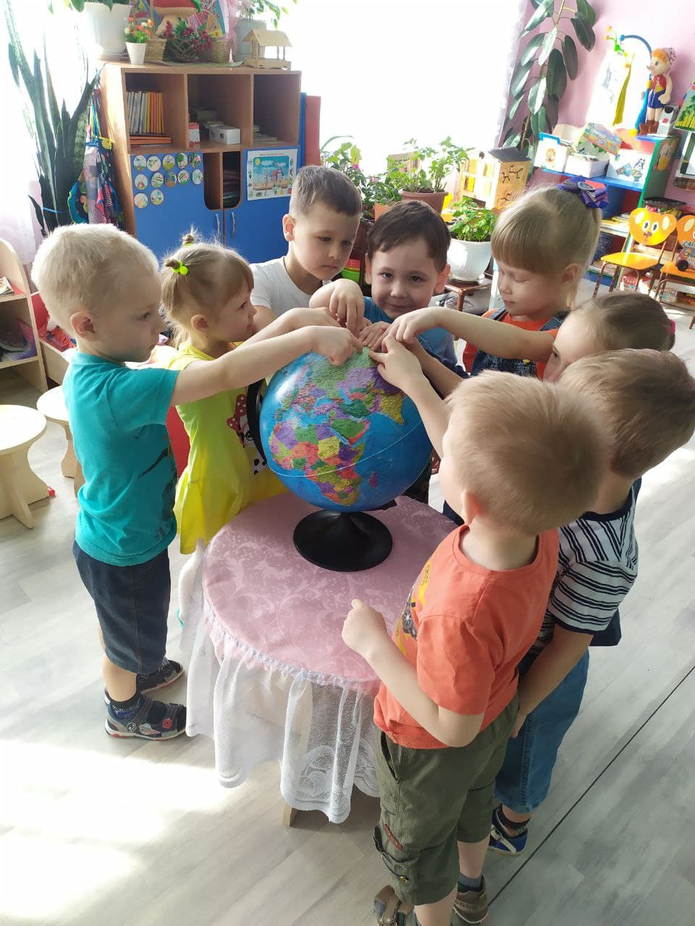

Она большая,как шар и красивая.

Здесь, я живу!

Давайте будем **Землю мы любить**,

от невзгод ее беречь и сторожить!

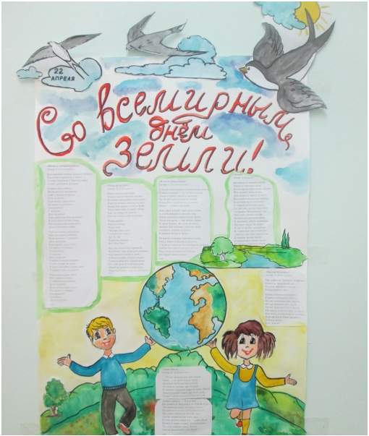

Давайте вместе **Землю украшать**!

Сажать сады, цветы сажать повсюду!

Давайте **Землю** уважать и относиться к ней, как ЧУДУ!

***День Земли в младшей группе (фотоотчет)***

**Цель.**

Создать у детей младшего дошкольного возраста радостное, весеннее настроение в День Земли; формировать первичные элементарные представления о том, что планета Земля - большом общий дом для всех людей, зверей, птиц, рыб, насекомых, растений, что Землю нужно беречь.

Развивать познавательные способности, мышление, память, нравственные качества детей.

**Предварительная работа.**

«Неделя естественных наук» - ознакомление с окружающим, экспериментирование. Наблюдения, посадка и уход за комнатными растениями в природном уголке; экспериментирование с водой и воздухом; тематические беседы, рассматривание глобуса – модели земли; конструирование бумажных птиц ; изготовление стенгазеты «День земли».

**Наше путешествие**

***22 марта в первый международный праздник День Земли в день весеннего равноденствия (второй отмечается 22 апреля) мы с детьми путешествовали на «автобусе». На остановках выполняли задания, играли.***

***Остановка «Весна»***

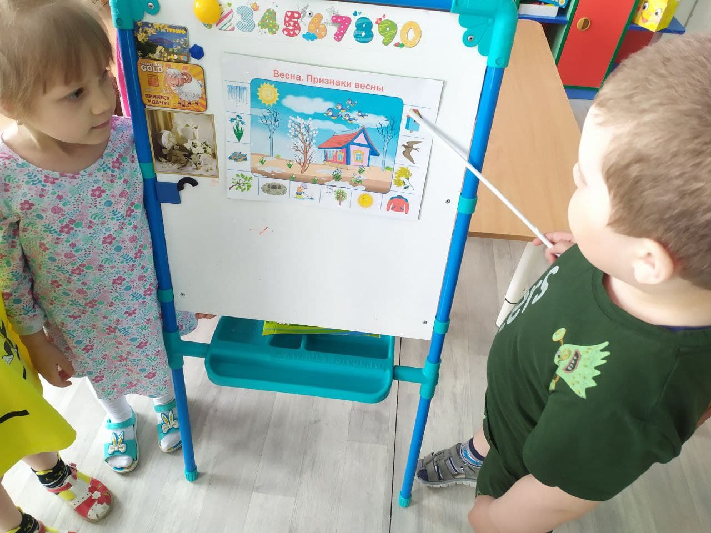

Закрепили приметы весны.

***Остановка «Комнатные растения».***

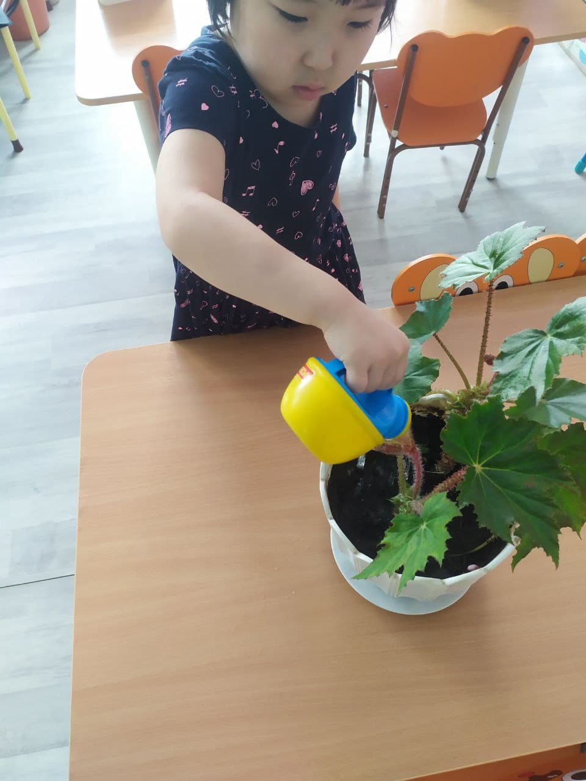

Повторили названия комнатных растений, уход за ними.

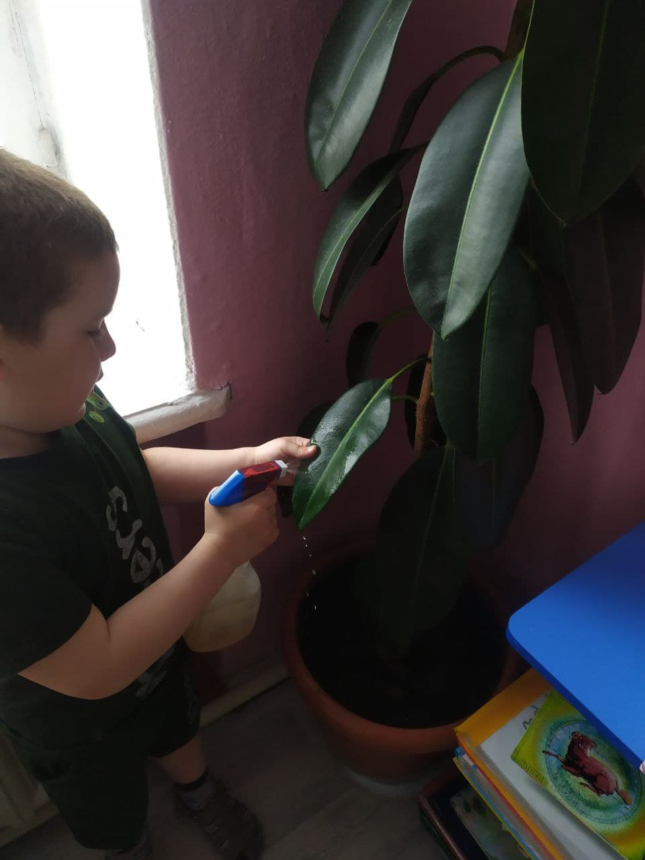

Плотные гладкие листья фикуса опрыскиваем из пульверизатора,

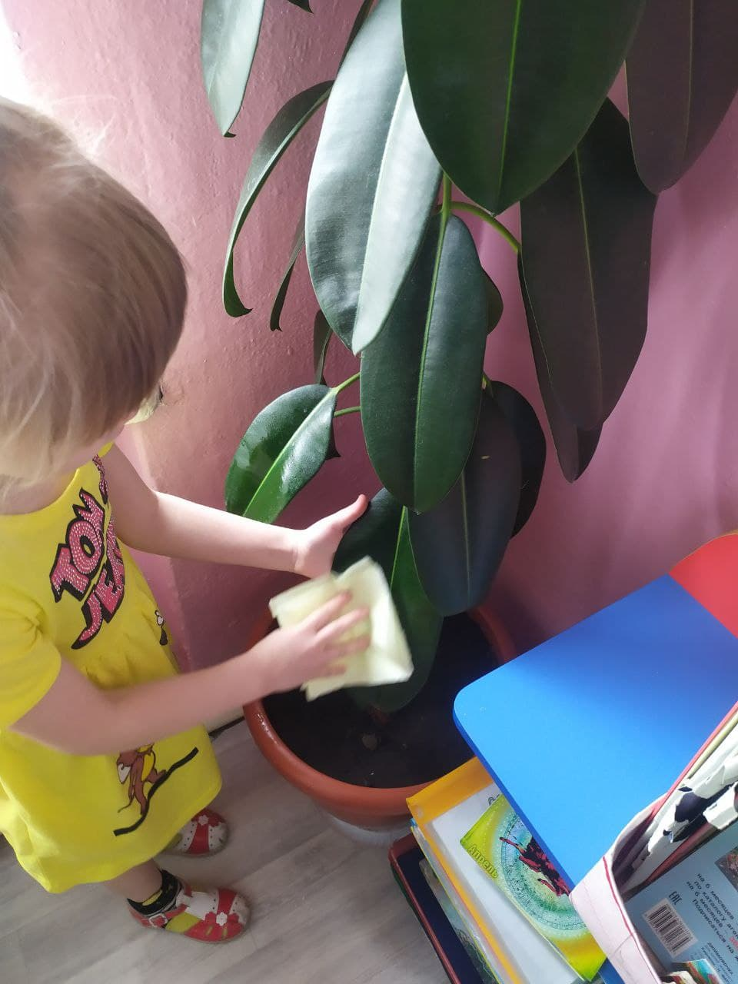

протираем салфеткой.

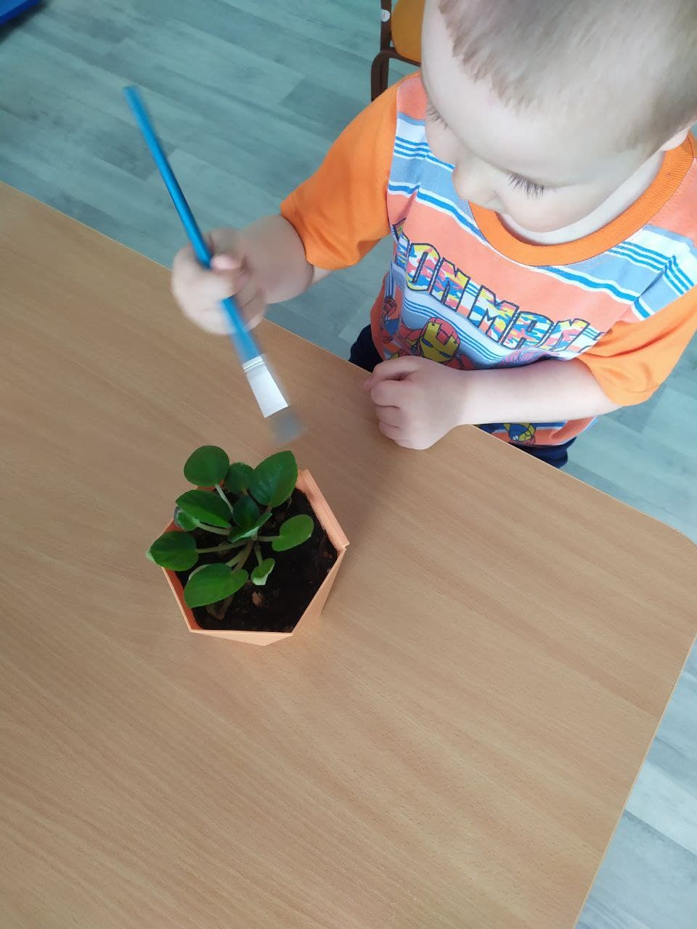

С пушистых листьев фиалки пыль удаляем мягкой кисточкой.

***Остановка «Водичка».***

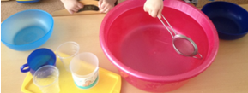

Переливали воду ситом.

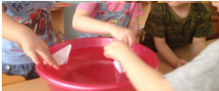

Пускали кораблики.

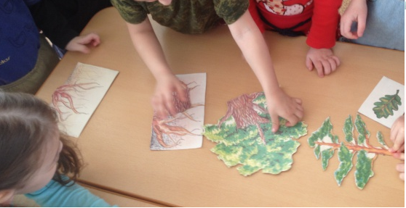

***Остановка «Лес».***Собирали разрезанные картинки. Повторили строение растений (корень,ствол (стебель, ветки, листья, крона).

Расселяли обитателей леса.

Вернувшись из путешествия, играли в народные игры «Ручеек», «Жаворонок».

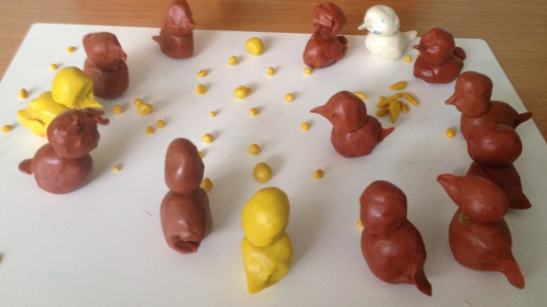

Мы с детьми лепили жаворонков из пластилина.

В конце выучили закличку и позвали весну.

***Жаворонки прилетите,***

***Студёну зиму унесите,***

***Теплу весну принесите:***

***Зима нам надоела.***

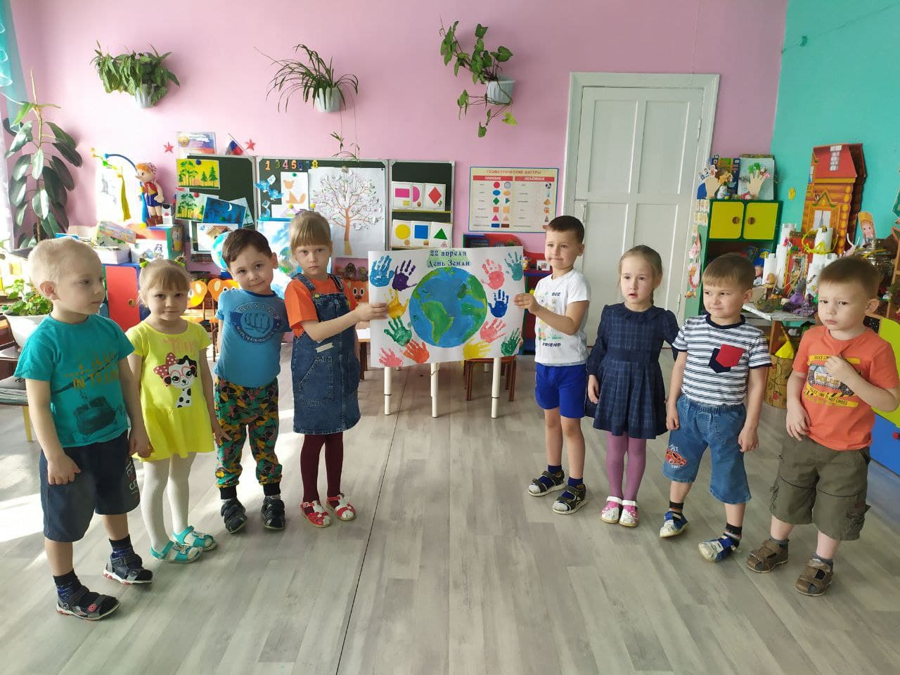

Нарисовали плакат «Наш дом Земля»

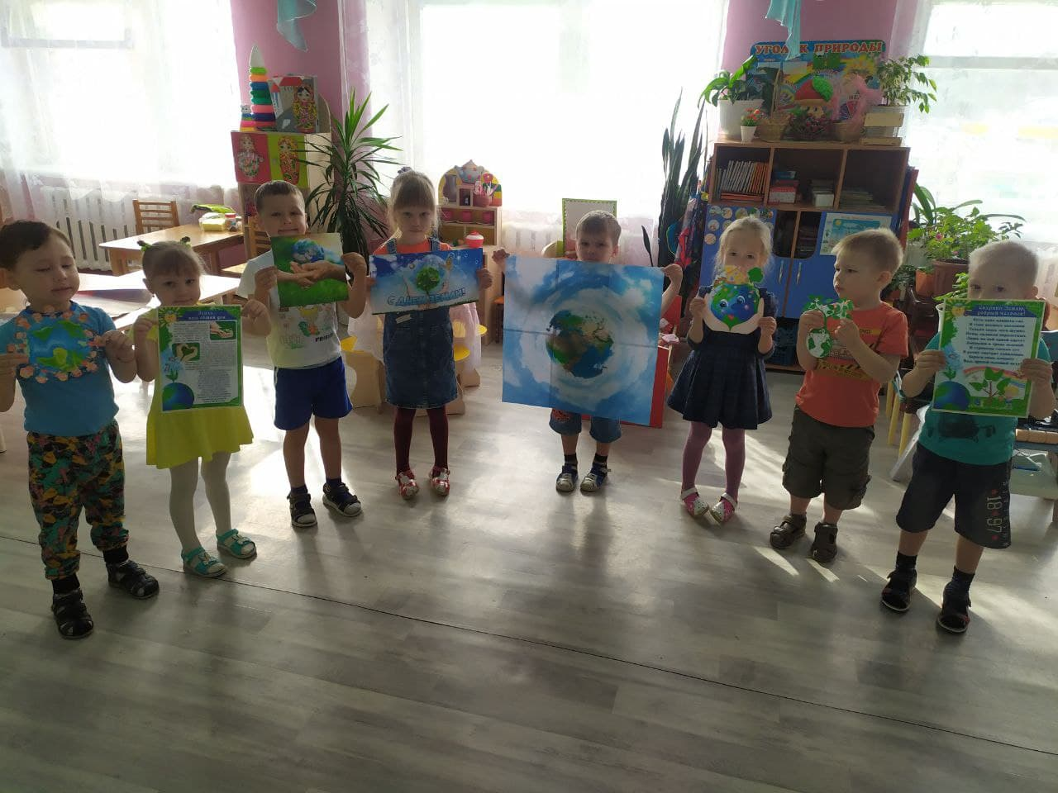

Дети совместно с родителями изготовили плакаты «Сохраним землю»

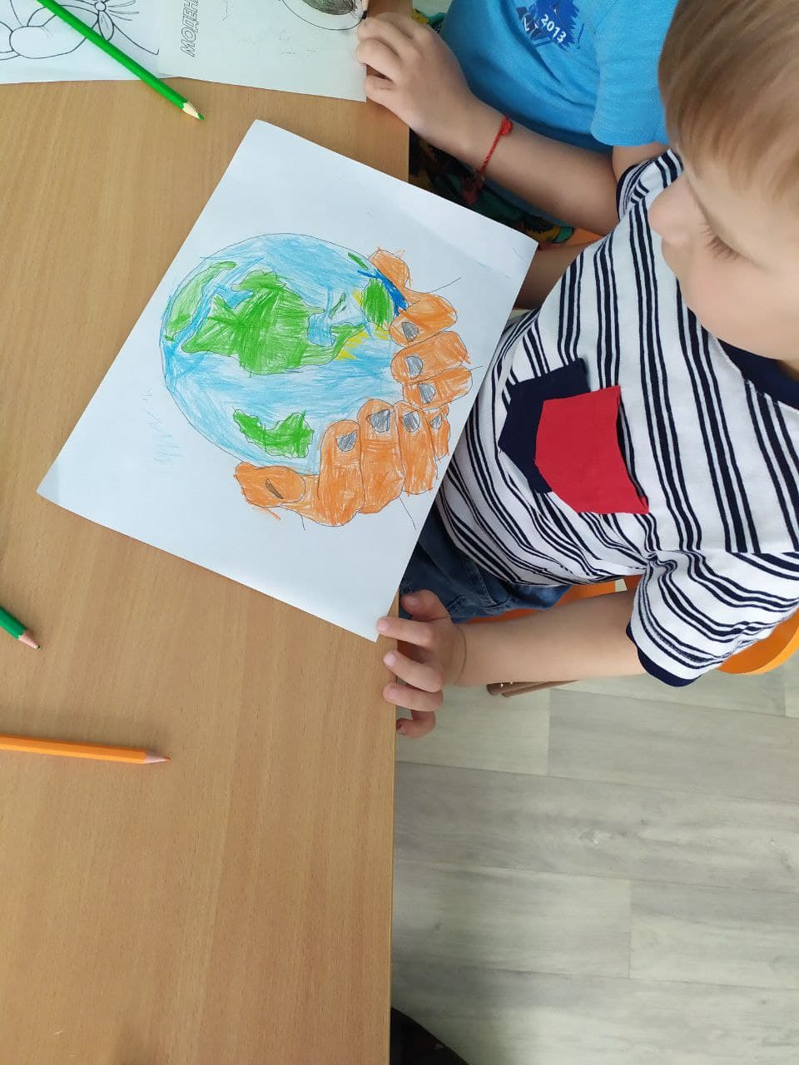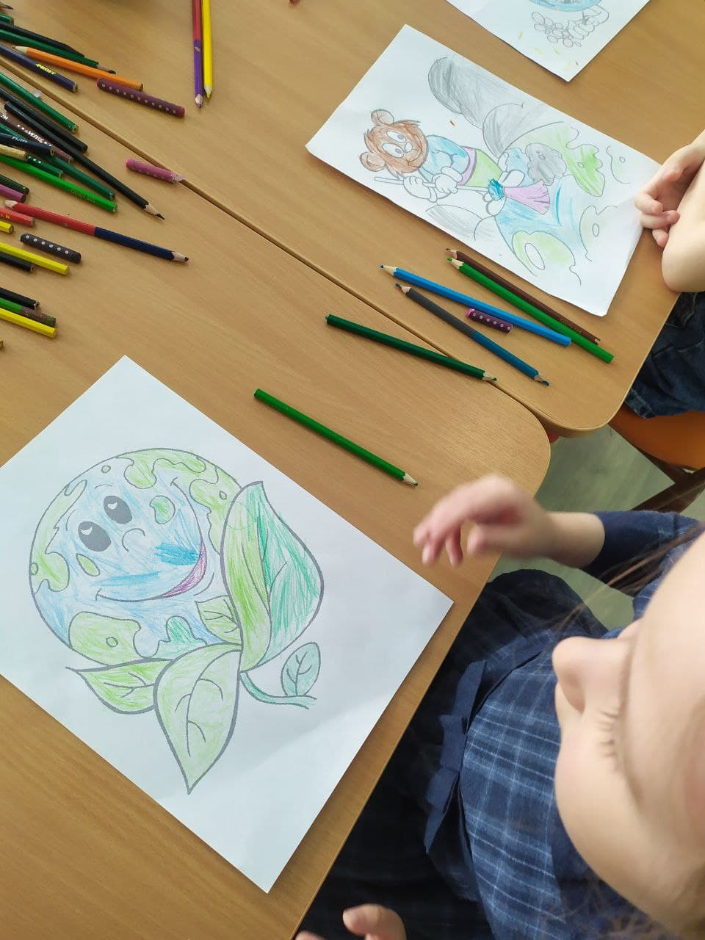

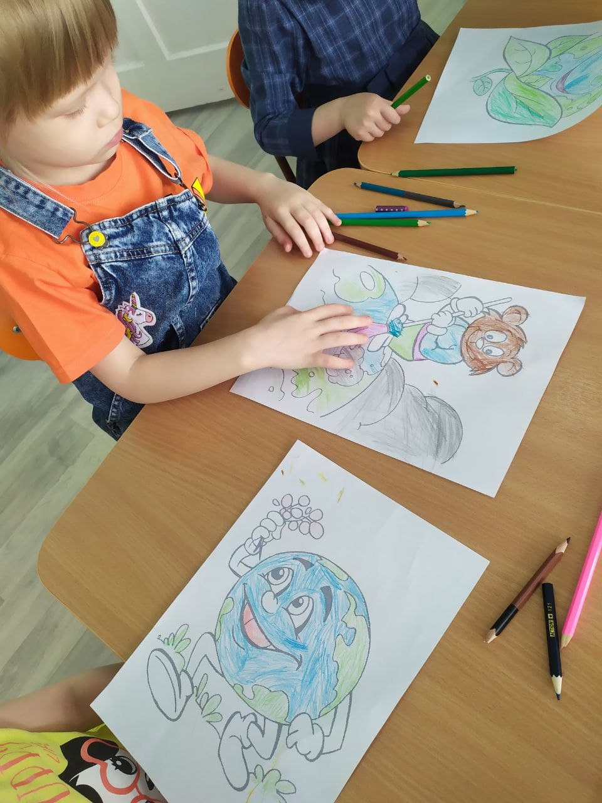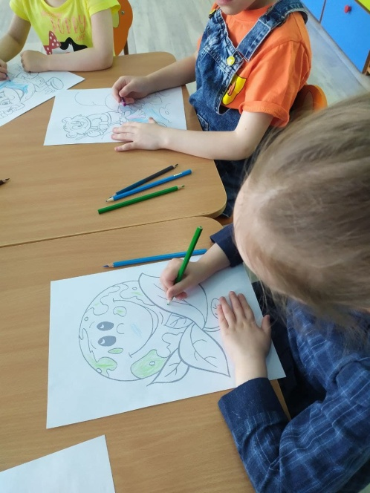

В самостоятельной деятельности использовали раскраски «Сохраним землю»

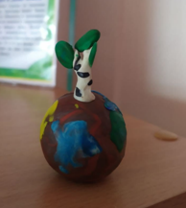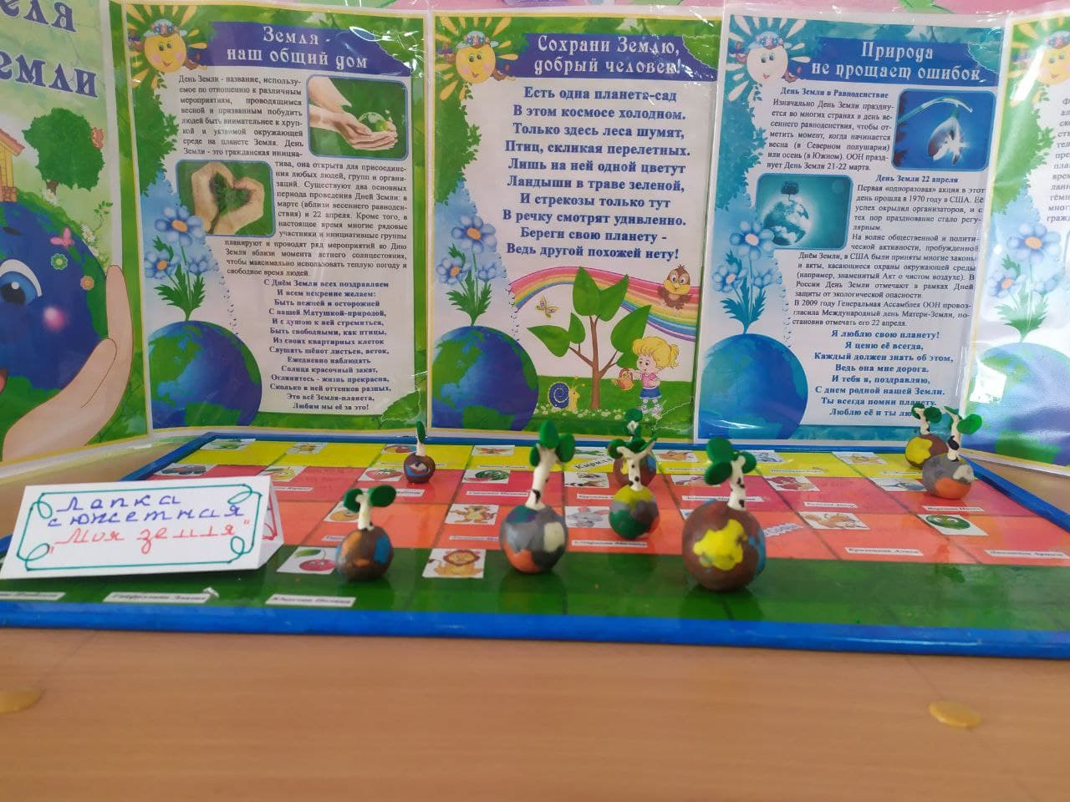

Лепка «Моя Земля»

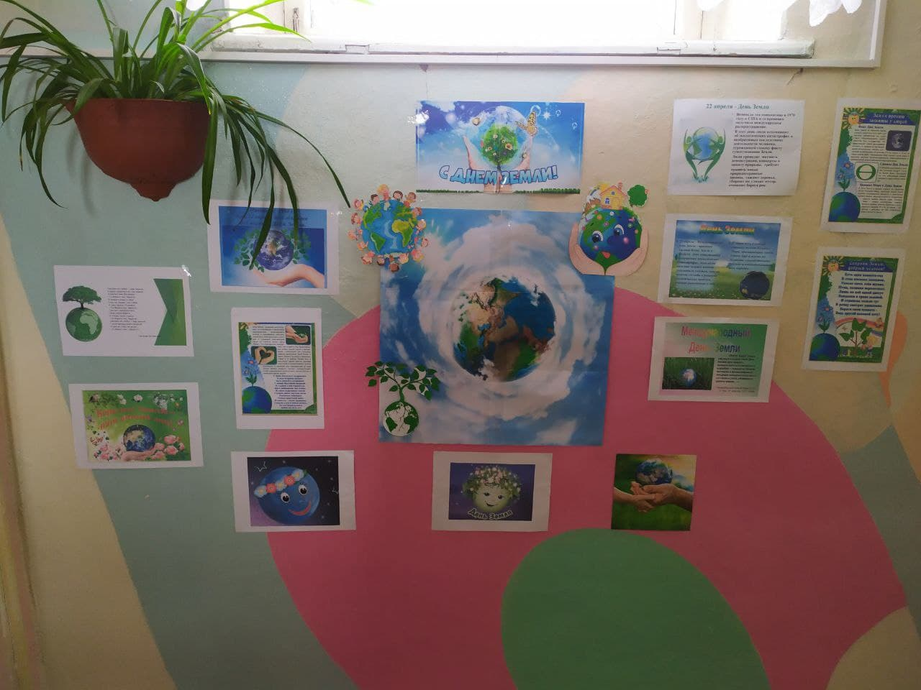

Совместно с группой «Ромашка» оформили фойе.

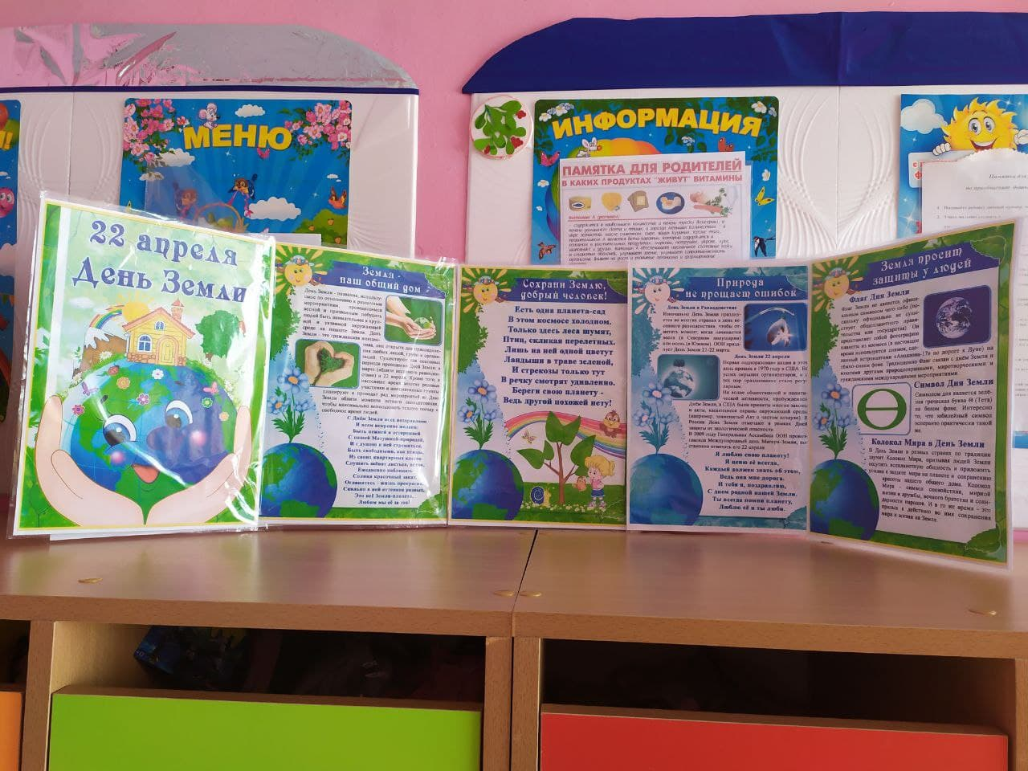Для родителей изготовили тематическую выставку «22 апреля День Земли»